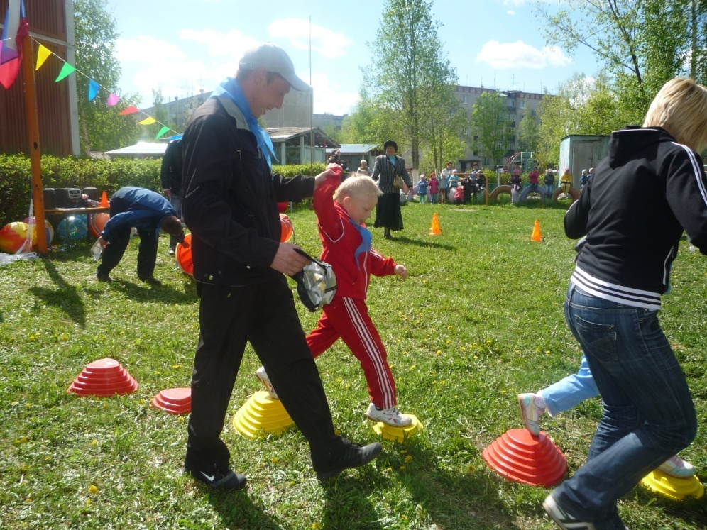

ЗАДАЧИ:
- Создавать межведомственное взаимодействие между центром «Радуга» и детским садом «Росинка».
- Расширять индивидуальный двигательный опыт ребят, последовательно обучать движениям и двигательным действиям на свежем воздухе, формировать основы физической культуры, потребности в ежедневных физических упражнениях.
- Побуждать детей к активному участию в праздниках, учить сопереживать успехам и неудачам своих друзей, учить детей к доброжелательному отношению к своим родителям, друг другу независимо от того, кто победил, а кто проиграл.
- В игровой и соревновательной деятельности снижать уровень тревожности, формировать адекватную самооценку, воспитывать волевые качества личности, приобщать детей к здоровому образу жизни.
- Обучать ребят доступным элементам спорта, двигательным знаниям, умениям, навыкам.

УЧАСТНИКИ ПРОГРАММЫ:
- Дети и родители из детского сада «Росинка»;
- Дети и родители (законные представители) государственного учреждения социально – реабилитационного центра «Радуга»;
- Администрация детского сада «Росинка» и центра «Радуга».

НЕОБХОДИМЫЙ МАТЕРИАЛ:
- Мячи резиновые, сетка волейбольная, «барьеры», мячи ортопедические, мячи надувные, гимнастические скамейки, скакалки, обручи, «хвостики», мячи – прыгунки.

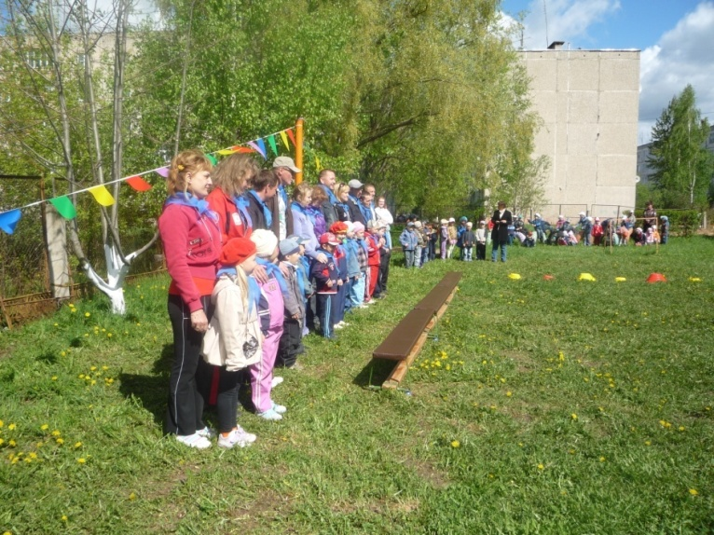
ХОД ПРАЗДНИКА
Ведущий (комментатор): Внимание, внимание! Мы ведем репортаж со стадиона детского сада «Росинка». Здравствуйте, ребята. Здравствуйте, гости! Мы собрались все вместе на праздник, а как он называется? Сейчас мы отгадаем.
Если дружен ты со мной, настойчив в тренировках,
Ты будешь в холод, дождь и зной выносливым и ловким.
Что это (Спорт).
А если этим занимаются мама, папа, я, то получается спортивная семья. Давайте мы сейчас встретим наших участников бурными аплодисментами (идет представление семей, под музыку «Герои спорта» - семьи обходят спортивную площадку и выстраиваются).
К: Мы познакомились с участниками, а теперь наше жюри.
(на площадку неожиданно вваливается какая-то «Мадам»).
Мадам: Ну, вот и я. Наконец – то нашла я эту поликлинику или больницу, где лечат все болезни.
К: Здравствуйте! Извините, пожалуйста, а вы кто?
Мадам: Я, Мадам Неумеха. Пришла в вашу больницу.
К: Подождите, подождите, не спешите. Вы говорите – в больницу? Но ведь это – стадион детского сада «Росинка»
Мадам: Опять не туда попала (печально).
К: А что же это за серьезная болезнь такая, что вы из Костромы приехали к нам в Нерехту лечиться.
Мадам: Да это всё моя неумелость и рассеянность, нечего не успеваю, устаю и отдыхаю. Гиподинамия.
К: Ну, такую болезнь и мы с ребятами можем вылечить. Правда, ребята? А чем мы вылечим её?
Дети: Зарядкой! Спортом!
К: Уважаемые родители и дети! Мы продолжаем репортаж с нашего стадиона. Предлагаю показать Мадам, какие мы дружные и спортивные. Как нужно двигаться и как можно избавиться от гиподинамии.
(Родители и дети проводят веселую разминку)
К: Ну что, Мадам, останешься у нас, посмотришь, а может и посоревнуешься с нами. Увидишь, какие наши дети и их родители ловкие и быстрые! И не болеют твоей болезнью, потому что занимаются спортом и сегодня, будут участвовать в нашем спортивном празднике.

ЭСТАФЕТЫ:
- «Беговая» - ребенок и родитель вместе катят большой мяч.
- «Беговая» - ребенок и родитель несут вместе мяч.
- «Беговая» - только для родителей, на ракетке пронести воланчик.

ИГРЫ:
- «Волшебная веревочка» - пробежать под вращающейся веревочкой.
- «Веселые прыгуны» - только для родителей – прыжки через скакалку.

ЭСТАФЕТЫ:
- «Парная ходьба» - ребенок встает родителю на ноги, и они так идут, обратно возвращаются бегом.
- «Прыгунки» - ребенок прыгает на мяче – прыгунке, родители страхуют.

ИГРЫ:
- «Кошки – мышки» - родители одевают детям «хвостики» они «мышата», а родители «коты» - «мышки» убегают от «котов». Затем они меняются ролями.
- «Мой веселый, звонкий мяч» - родители и дети встают парами и перебрасывают мяч друг другу разными способами.
- «Веселый волейбол» - родители и дети делятся на две команды и перебрасывают мячи через волейбольную сетку. На чьей стороне меньше окажется мячей, та команда и победила.

Мадам: Спасибо Вам ребята, а особенно спасибо, вашим родителям! Вы многому меня сегодня научили. Научили тому, как надо не болеть и дружить со спортом!
К: Что ж, мы сегодня замечательно посоревновались, поиграли, зарядились энергией и хорошим настроением!

Мы, не говорим Вам до свидания!
Мы говорим ДО НОВЫХ ВСТРЕЧ
МЫ ЛЮБИМ СПОРТ
Здравствуй, солнцем озарен,
Наш любимый стадион
Тренируясь, мы растем
Все сильнее с каждым днем!

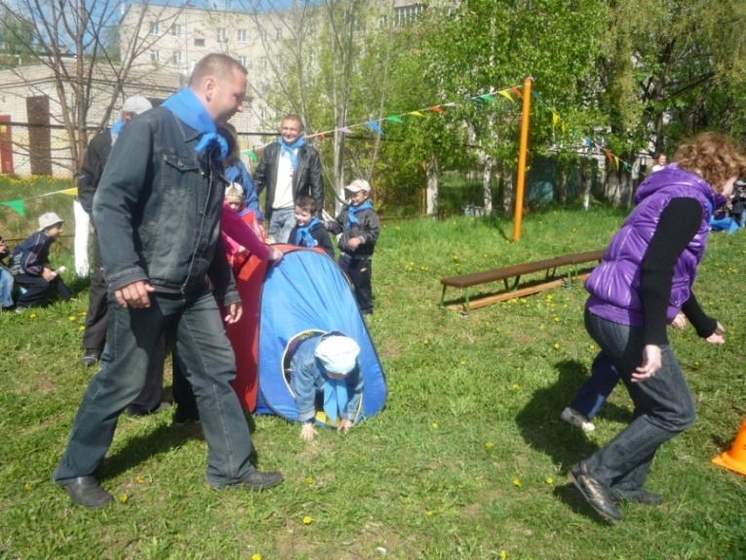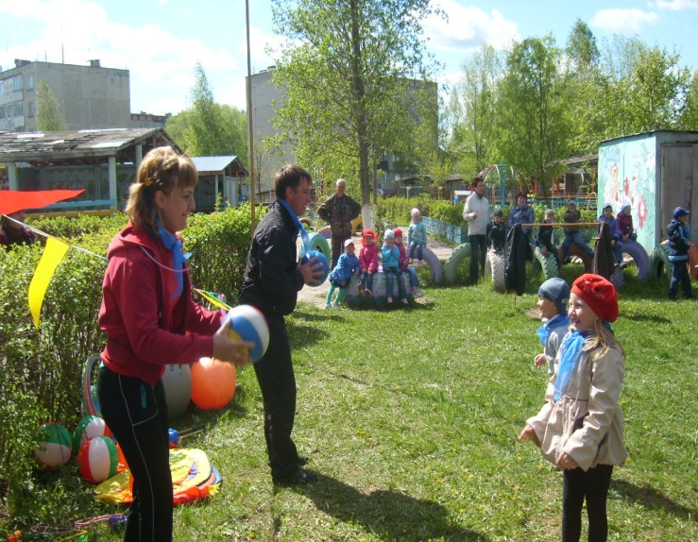

Игры шум, веселье, смех.
Много радости у всех.
Ловкость, сила и сноровка.
Озорная тренировка.

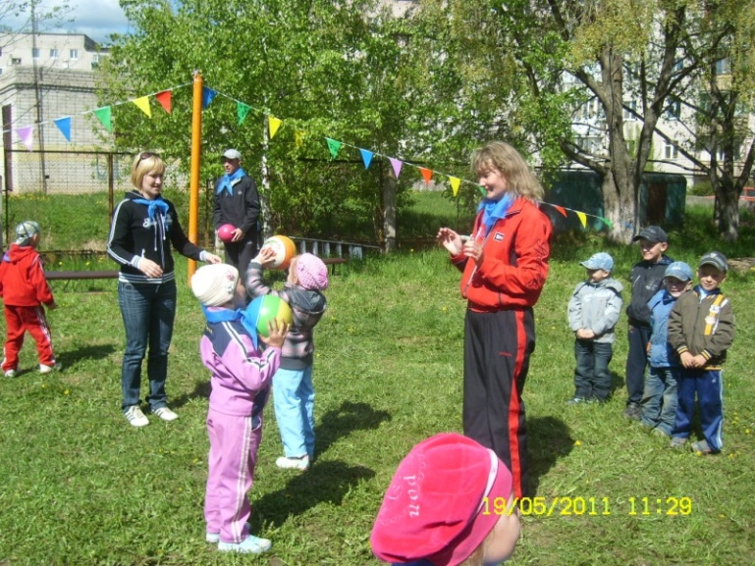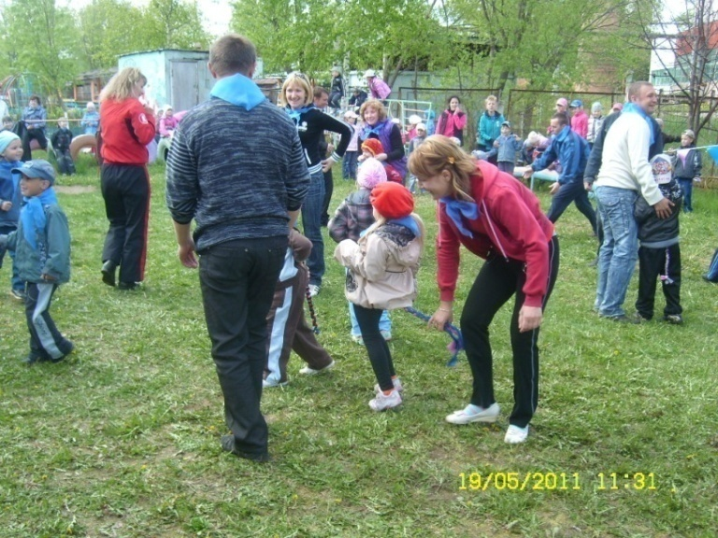

До новых встреч друзья!

